Экскурсия по музею МОУ СОШ № 2
Наряду с земледелием и скотоводством определенную роль в казачьем быту и занятиях играли различные промыслы и ремесла: кузнечное и гончарное, обработка дерева, лозоплетение, ткачество, вышивка, художественная обработка металла, изготовление изделий из кожи и войлочной шерсти. Все эти ремесла представлены в нашем музее.
С конца XIX века в искусстве народных кубанских мастеров преобладают мотивы русских, украинских и кавказских традиций:
Искусство художественной обработки дерева имеет на Кубани глубокую традицию и в настоящее время широко развивается. Лесные богатства Кубани издавна сделали дерево наиболее доступным и любимым материалом в народных промыслах: тележном, колесном, обозном, корытном, клепочном и других. Деревянная посуда – бочки, ведра, корыта, чаши, ложки, ступы, мешалки и другие предметы изготавливались во всех горных и предгорных станицах, богатых лесом. Из дерева казаки любили мастерить мебель, резные зеркала, наличники окон, деревянные резные надкрылечные зонты, сундуки с росписью.
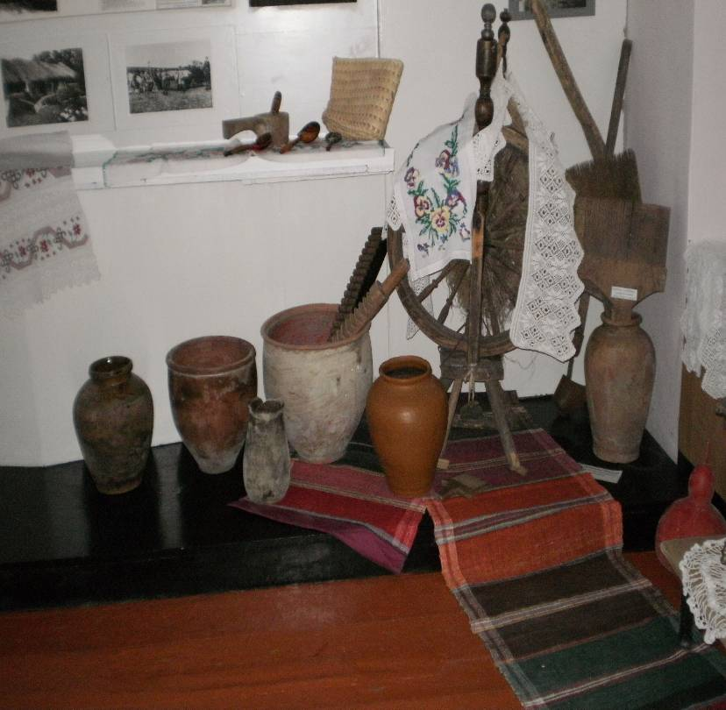
Гончарное ремесло на Кубани было распространено в местах, где имелась глина, пригодная для изготовления керамики. Краевед И.Д. Попко называет четыре основных района, где гончарное дело получило значительное развитие. Это станицы Пашковская, Старощербиновская, Рождественская и Баталпашинская. Станицы Пашковская и Елизаветинская обладали лучшими на Кубани залежами гончарной глины. В основном, выделывалась простая посуда, незатейливые игрушки для детей, часто гончарное производство соединялось с выделкой кирпича.
Трудно выделить типичные, характерные только для Кубани черты керамики. Одной из причин является то, что ремеслом занимались, главным образом, иногородние и переселенцы из различных районов страны кубанской ковани: растительный (листья, гроздья, стебли, злаки, цветы), геометрический, зооморфные изображения (птицы, драконы, морские коньки), меандровый. На Кубани гончары пользовались большим почетом и уважением, о них слагались песни, сказки, пословицы. Формы кубанской керамики просты, орнамент яркий, растительный. Необходимые в быту кувшины – «глэчики», корчаги для теста, «макитры», миски, ситечки, кружки, рукомойники покрывались коричневой или темно-зеленой глазурью– «поливой». В формах, орнаменте очень часто перекликались мотивы русской, украинской и кавказской керамики. Изделия народных мастеров из глины были широко представлены на первых сельскохозяйственных и промышленных выставках, которые проходили в городе Екатеринодаре в 1900-1903 годах.
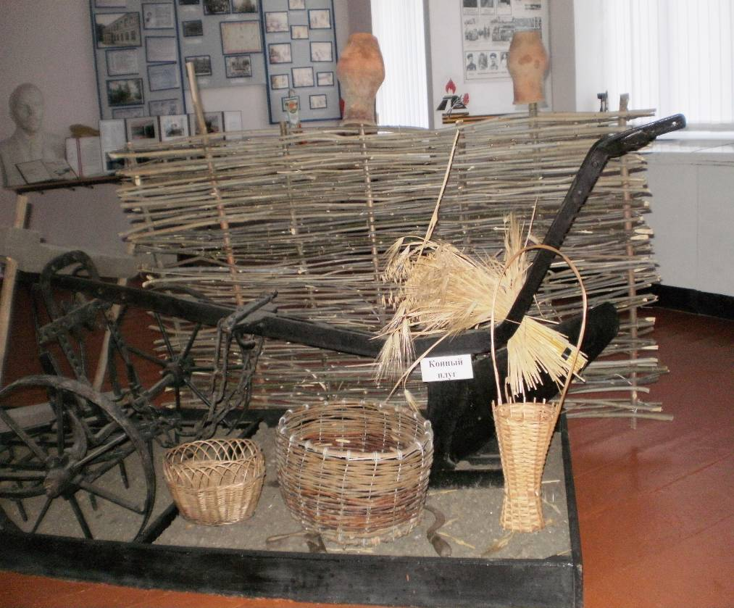
Одним из древнейших народных промыслов восточных славян является лозоплетение. На Кубань оно было завезено черноморскими казаками из Украины в конце XVIII века. Значительную часть домашней утвари – от овощных корзин до плетней и хозяйственных построек жители Кубанских станиц делали из лозы. Всевозможные верши, корзины, разнообразные плетни, кошели (емкости для хранения зерна), овчарни плелись из гибкой, золотистой ивовой лозы. Даже первые кордонные постройки изготавливали казаки из лозы
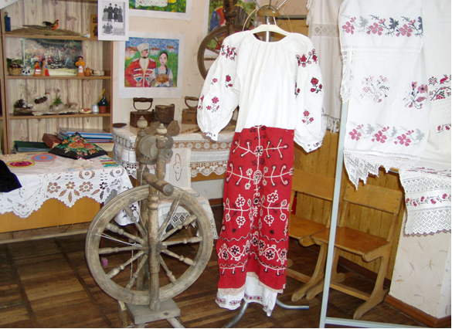 Традиции южнорусской и украинской культур нашли яркое отражение в праздничном кубанском женском костюме и мужской не форменной одежде. Традиционный женский казачий костюм сформировался ко второй половине XIX века, в нем сильны традиции украинской народной одежды. Основой этого женского костюма является рубаха, которая шилась из домотканого льняного, конопляного холста или белой хлопчатобумажной ткани фабричного производства. Рукава, ворот, манжеты и нижняя часть подола обычно были богато орнаментированы вышивкой. Орнамент цветочный, растительный, геометрический. Покрой рубахи прямой свободный. Низ подола часто украшался мережкой, прошвой. В линейных кубанских станицах в женской народной одежде был популярен сарафан и головные уборы – кокошники.
Головными уборами казаков были шапки-папахи из овчины. В XIX веке они были высокими с суконным красным верхом и кантом. В начале XX века стали шить низкие папахи-кубанки. В летнее время разрешалось носить соломенную шляпу в форме котелка – так называемую «Брыль».
В состав мужского костюма входили сапоги и ноговицы. Праздничной обувью были сапоги. Одним из показателей зажиточных кубанцев были сапоги из хромовой и шагреневой кожи. В начале XX века среди молодёжи распространилась мода на лакированные сапоги.
Искусство вышивания всегда ценилось на Кубани. Вышитые узоры не только украшали одежду и бытовые предметы из ткани, но и служили оберегами от злых сил. В каждой семье, независимо от социального положения, женщины должны были владеть различными видами рукоделия: ткачеством и вышивкой. В домах князей, бояр, богатых людей на Руси и зажиточных казаков Кубани имелись вышивальные и ткацкие мастерские, где проводили свой досуг все женщины дома. Как правило, творческим процессом руководила хозяйка дома.
